Туризм саласындағы мемлекеттік көрсетілетін қызметтердің регламенттерін бекіту туралы
Күшін жойған
Шығыс Қазақстан облысы әкімдігінің 2015 жылғы 02 қыркүйектегі N 224 қаулысы. Шығыс Қазақстан облысының Әділет департаментінде 2015 жылғы 06 қазанда N 4161 болып тіркелді. Күші жойылды - Шығыс Қазақстан облысы әкімдігінің 2020 жылғы 20 тамыздағы № 288 қаулысымен
Ескерту. Күші жойылды - Шығыс Қазақстан облысы әкімдігінің 20.08.2020 № 288 қаулысымен (алғашқы ресми жарияланған күнінен кейін күнтізбелік он күн өткен соң қолданысқа енгізіледі).
РҚАО-ның ескертпесі.
Құжаттың мәтінінде түпнұсқаның пунктуациясы мен орфографиясы сақталған.
"Мемлекеттік көрсетілетін қызметтер туралы" Қазақстан Республикасының 2013 жылғы 15 сәуірдегі Заңының 16-бабының 3-тармағына, "Қазақстан Республикасындағы туристік қызмет туралы" Қазақстан Республикасының 2001 жылғы 13 маусымдағы Заңының 12-бабының 1- тармағының 12), 13-1) тармақшаларына, "Мемлекеттік көрсетілетін қызметтер тізілімін бекіту туралы" Қазақстан Республикасы Үкіметінің 2013 жылғы 18 қыркүйектегі № 983 қаулысына, "Туризм саласындағы мемлекеттiк көрсетiлетiн қызметтердiң стандарттарын бекiту туралы" Қазақстан Республикасы Инвестициялар және даму министрінің 2015 жылғы 28 сәуірдегі № 495 бұйрығына (Нормативтік құқықтық актілерді мемлекеттік тіркеу тізілімінде тіркелген нөмірі 11578) сәйкес Шығыс Қазақстан облысының әкімдігі ҚАУЛЫ ЕТЕДІ:
1. Қоса беріліп отырған:
1) "Туристік ақпаратты, оның ішінде туристік әлеует, туризм объектілері мен туристік қызметті жүзеге асыратын тұлғалар туралы ақпаратты беру";
2) "Туристік операторлық қызметті (туроператорлық қызмет) жүзеге асыруға лицензия беру" мемлекеттік көрсетілетін қызмет регламенттері бекітілсін.
Ескерту. 1-тармаққа өзгеріс енгізілді - Шығыс Қазақстан облысы әкімдігінің 10.02.2016 № 26 қаулысымен (алғашқы ресми жарияланған күнінен кейін күнтізбелік он күн өткен соң қолданысқа енгізіледі).
2. Мыналардың:
1) "Туристік ақпаратты, оның ішінде туристік әлеует, туризм объектілері және туристік қызметті жүзеге асыратын тұлғалар туралы ақпарат беру" мемлекеттік көрсетілетін қызмет регламентін бекіту туралы" Шығыс Қазақстан облысы әкімдігінің 2014 жылғы 4 сәуірдегі № 78 қаулысының (Нормативтік құқықтық актілерді мемлекеттік тіркеу тізілімінде тіркелген нөмірі 3305, 2014 жылғы 9 маусымдағы № 64 (17001) "Дидар", 2014 жылғы 10 маусымдағы № 65 (19512) "Рудный Алтай" газеттерінде жарияланған);
2) "Туристік ақпаратты, оның ішінде туристік әлеует, туризм объектілері және туристік қызметті жүзеге асыратын тұлғалар туралы ақпарат беру" мемлекеттік көрсетілетін қызмет регламентін бекіту туралы" Шығыс Қазақстан облысы әкімдігінің 2014 жылғы 4 сәуірдегі № 78 қаулысына өзгерістер мен толықтырулар енгізу туралы" Шығыс Қазақстан облысы әкімдігінің 2014 жылғы 26 қыркүйектегі № 257 қаулысының (Нормативтік құқықтық актілерді мемлекеттік тіркеу тізілімінде тіркелген нөмірі 3513, 2014 жылғы 6 қарашадағы № 129 (17066) "Дидар", 2014 жылғы 5 қарашадағы № 128 (19575) газеттерінде жарияланған) күші жойылды деп танылсын.
3. Осы қаулы алғашқы ресми жарияланған күнінен кейін күнтізбелік он күн өткен соң қолданысқа енгізіледі.
Шығыс Қазақстан облысының әкімі | Д. Ахметов
Шығыс
Қазақстан облысы әкімдігінің
2015 жылғы "2" қыркүйектегі
№ 224 қаулысымен бекітілген
"Туристік ақпаратты, оның ішінде туристік әлеует, туризм объектілері мен туристік қызметті жүзеге асыратын тұлғалар туралы ақпаратты беру" мемлекеттік көрсетілетін қызмет регламенті
Ескерту. Регламент жаңа редакцияда - Шығыс Қазақстан облысы әкімдігінің 07.02.2019 № 26 қаулысымен (алғашқы ресми жарияланған күнінен кейін күнтізбелік он күн өткен соң қолданысқа енгізіледі).
1. Жалпы ережелер
1. "Туристік ақпаратты, оның ішінде туристік әлеует, туризм объектілері мен туристік қызметті жүзеге асыратын тұлғалар туралы ақпаратты беру" мемлекеттік көрсетілетін қызметінің қызмет берушісі (бұдан әрі – мемлекеттік көрсетілетін қызмет) Шығыс Қазақстан облысының жергілікті атқарушы органы – "Шығыс Қазақстан облысының туризм және сыртқы байланыстар басқармасы" мемлекеттік мекемесі (бұдан әрі – көрсетілетін қызметті беруші) болып табылады.
Өтінішті қабылдау және мемлекеттік қызметті көрсетудің нәтижесін беру:
1) көрсетілетін қызметті берушінің кеңсесі;
2) "Азаматтарға арналған үкімет" мемлекеттік корпорациясы" коммерциялық емес акционерлік қоғамы (бұдан әрі – Мемлекеттік корпорация) арқылы жүзеге асырылады.
2. Мемлекеттік қызмет көрсету нысаны - қағаз түрінде.
3. Мемлекеттік көрсетілетін қызмет нәтижесі – туристік, оның ішінде туристік әлеует, туризм объектілері және туристік қызметті жүзеге асыратын тұлғалар туралы туристік ақпарат беру.
Мемлекеттік қызмет көрсетудің нәтижесін ұсыну нысаны – қағаз түрінде.
2. Мемлекеттік қызмет көрсету процесінде көрсетілетін қызметті берушінің құрылымдық бөлімшелерінің (қызметкерлерінің) іс-қимыл тәртібін сипаттау
4. Мемлекеттік қызмет көрсету бойынша рәсімді (іс-қимылды) бастауға көрсетілетін қызметті алушының Қазақстан Республикасы Инвестициялар және даму министрінің 2015 жылғы 28 сәуірдегі № 495 бұйрығымен бекітілген "Туристік ақпаратты, оның ішінде туристік әлеует, туризм объектілері мен туристік қызметті жүзеге асыратын тұлғалар туралы ақпаратты беру" мемлекеттік көрсетілетін қызмет стандартының (бұдан әрі – стандарт) (Нормативтік құқықтық актілерді мемлекеттік тіркеу тізілімінде тіркелген нөмірі 11578) 1 қосымшасына сәйкес нысан бойынша өтінішінің болуы негіздеме болып табылады.
5. Мемлекеттік қызмет көрсету процесінің құрамына кіретін рәсімдердің (іс-қимылдардың) мазмұны, орындалу ұзақтығы:
1-іс-қимыл – көрсетілетін қызмет берушінің кеңсе қызметкері көрсетілетін қызмет алушының жазбаша өтінішін қабылдайды және тіркейді, сондай-ақ көрсетілетін кызмет алушыға қабылдау күні, өтінішті қабылдап алған тұлғаның тегі және әкесінің аты (болған жағдайда) көрсетілген талонды (бұдан әрі – талон) береді. Орындалу ұзақтығы – 20 (жиырма) минут;
2-іс-қимыл – көрсетілетін қызмет берушінің басшысы орындаушыны анықтайды. Орындалу ұзақтығы – 30 (отыз) минут;
3-іс-қимыл - көрсетілетін қызмет берушінің маманы туристік ақпарат жобасын дайындайды. Орындалу ұзақтығы - 3 (үш) жұмыс күні;
4-іс-қимыл - көрсетілетін қызмет берушінің басшысы туристік ақпаратты тексереді және қол қояды. Орындалу ұзақтығы – 30 (отыз) минут;
5-іс-қимыл – кеңсе қызметкері туристік ақпаратты тіркейді. Орындалу ұзақтығы - 20 (жиырма) минут;
6-іс-қимыл – кеңсе қызметкері көрсетілетін қызмет алушыға мемлекеттік көрсетілетін қызметтің нәтижесін береді немесе пошта арқылы жолдайды. Орындалу ұзақтығы – 3 (үш) сағат.
Көрсетілетін қызметті берушіге өтініш берілген күннен бастап мемлекеттік қызметтің нәтижесі 5 (бес) жұмыс күні ішінде беріледі.
6. Осы Регламенттің 5-тармағында көрсетілген 1 - іс-қимыл бойынша мемлекеттік қызмет көрсету нәтижесі журналда тіркеу және көрсетілетін қызмет алушыға талонды беру болып табылады, ол осы Регламенттің 5-тармағында көрсетілген 2 - іс-қимылды орындауды бастау үшін негіз болады.
Осы Регламенттің 5-тармағында көрсетілген 2 - іс-қимыл бойынша мемлекеттік қызмет көрсету нәтижесі көрсетілетін қызмет беруші басшысының бұрыштамасы негізінде орындаушыны анықтау болып табылады, ол осы Регламенттің 5-тармағында көрсетілген 3 іс-қимылды орындауды бастау үшін негіз болады.
Осы Регламенттің 5-тармағында көрсетілген 3 - іс-қимыл бойынша мемлекеттік қызмет көрсету нәтижесі туристік ақпарат жобасын дайындау болып табылады, ол осы Регламенттің 5-тармағында көрсетілген 4 - іс-қимылды орындауды бастау үшін негіз болады.
Осы Регламенттің 5-тармағында көрсетілген 4 - іс-қимыл бойынша мемлекеттік қызмет көрсету нәтижесі туристік ақпаратты тексеру және қол қою болып табылады, ол осы Регламенттің 5-тармағында көрсетілген 5 - іс-қимылды орындауды бастау үшін негіз болады.
Осы Регламенттің 5-тармағында көрсетілген 5 - іс-қимыл бойынша мемлекеттік қызмет көрсету нәтижесі туристік ақпаратты тіркеу болып табылады, ол осы Регламенттің 5-тармағында көрсетілген 6 - іс-қимылды орындауды бастау үшін негіз болады.
Осы Регламенттің 5-тармағында көрсетілген 6 - іс-қимыл бойынша мемлекеттік қызмет көрсету нәтижесі көрсетілетін қызмет алушыға мемлекеттік көрсетілетін қызметтің нәтижесін беру немесе пошта арқылы жолдау болып табылады.
3. Мемлекеттік қызмет көрсету процесінде көрсетілетін қызметті берушінің құрылымдық бөлімшелерінің (қызметкерлерінің) өзара іс-қимыл тәртібін сипаттау
7. Мемлекеттік көрсетілетін қызмет процесіне қатысатын қызмет берушінің құрылымдық бөлімшелерінің (қызметкерлерінің) тізбесі:
көрсетілетін қызмет берушінің кеңсе қызметкері;
көрсетілетін қызмет берушінің басшысы;
көрсетілетін қызмет берушінің маманы (бұдан әрі – маман).
8. Мемлекеттік қызметті көрсету үшін қажетті рәсімдердің (іс - қимылдардың) сипаттамасы:
1) кеңсе қызметкері көрсетілетін қызмет алушының жазбаша өтінішін қабылдайды және кіріс хат - хабарды тіркеу журналына тіркейді және талонды береді – 20 (жиырма) минут;
2) көрсетілетін қызмет берушінің басшысы бұрыштама қою арқылы көрсетілетін қызмет берушінің маманын анықтайды – 30 (отыз) минут;
3) көрсетілетін қызмет берушінің маманы туристік ақпарат жобасын әзірлейді және көрсетілетін қызмет берушінің басшысына тексеруге және қол қоюға береді – 3 (үш) жұмыс күні;
4) көрсетілетін қызмет берушінің басшысы көрсетілетін қызмет берушінің маманы әзірлеген туристік ақпаратты тексеріп, қол қояды және маманға тапсырады – 20 (жиырма) минут;
5) кеңсе қызметкері туристік ақпаратты тіркейді – 30 (отыз) минут;
6) кеңсе қызметкері мемлекеттік көрсетілетін қызмет алушыға туристік ақпаратты ұсынады немесе пошта арқылы жолдайы – 1 (бір) жұмыс күні.
4. Мемлекеттік корпорациямен және (немесе) өзге де қызметті берушілермен өзара іс-қимыл тәртібін, сондай-ақ мемлекеттік қызмет көрсету процесінде ақпараттық жүйелерді пайдалану тәртібін сипаттау
9. Көрсетілетін қызметті алушы мемлекеттік қызмет алу үшін Мемлекеттік корпорацияға стандарттың 1-қосымшасының нысаны бойынша өтініш беруге құқылы.
1 - іс-қимыл – Стандарттың қосымшасына сәйкес қызмет алушы қызмет берушіге жазбаша өтініш білдіреді.
2 - іс-қимыл – көрсетілетін қызметті берушінің кеңсе қызметкері немесе Мемлекеттік корпорацияның қызметкері өтінішті тіркейді және көрсетілетін қызметті алушыға өтінішті қабылдау күні, қабылдап алған адамның тегі мен аты-жөні және әкесінің аты (ол болған жағдайда), көрсетілген талонды береді - 10 (он) минут;
3 – іс-қимыл – көрсетілетін қызметті берушінің кеңсе қызметкері немесе Мемлекеттік корпорацияның қызметкері келіп түскен құжаттарды тіркегеннен кейін, қағаз тасушысы арқылы өтінішті қарастыруға басшыға тапсырады – 10 (он) минут;
4 – іс-қимыл – көрсетілетін қызметті берушінің басшысы 10 (он) минут ішінде көрсетілетін қызметті алушының өтінішін қарастырып, жауапты орындаушыға мемлекеттік қызметті одан әрі орындауға береді;
5 – іс-қимыл – көрсетілетін қызметті берушінің жауапты орындаушысы 2 (екі) жұмыс күні ішінде өтініштің толықтығы мен рәсімдеу дұрыстығын тексереді, ақпараттың толтырылуын, содан кейін кеңсе қызметкері арқылы көрсетілетін қызметті берушінің басшысына қол қоюға жібереді;
6 – іс - қимыл – көрсетілетін қызметті берушінің кеңсе қызметкері 10 (он) минут ішінде ақпаратты көрсетілетін қызметті берушінің басшысына жібереді;
7 – іс - қимыл – көрсетілетін қызметті берушінің басшысы 10 (он) минут ішінде ақпаратқа қол қойып көрсетілетін қызметті берушінің кеңсесіне жібереді;
8 – іс - қимыл – кеңсе қызметкері 6 (алты) сағат ішінде ақпаратты тіркейді, содан кейін Мемлекеттік корпорацияға мемлекеттік қызметті көрсету нәтижесі туралы хабарлайды және көрсетілетін қызметті алушыға жеке жолығуы арқылы мемлекеттік қызмет көрсету нәтижесін жолдайды.
Мемлекеттік қызметті көрсету мерзімі көрсетілетін қызметті берушіге жүгінген кезде – өтініш берген күннен бастап көрсетілетін қызметті алушының 5 (бес) жұмыс күн ішінде.
Мемлекеттік корпорацияның қызметкері, егер Қазақстан Республикасының заңдарында өзгеше көзделмесе, мемлекеттік қызмет көрсету кезінде ақпараттық жүйелерде қамтылған заңмен қорғалатын құпияны құрайтын ақпаратты пайдалануға көрсетілетін қызмет алушының келісімін алады.
Өтінішті қабылдау туралы растау - өтінішті қабылдаған адамның тегі, аты және әкесінің аты (бар болса) көрсетілетін талон беріледі.
Мемлекеттік корпорация арқылы құжаттарды қабылдау кезінде көрсетілетін қызмет алушыға тиісті құжаттарды алу туралы түбіртек беріледі.
Мемлекеттік қызмет көрсету процесінде көрсетілетін қызметті берушінің және Мемлекеттік корпорация қызметкерлерінің өзара іс-қимыл рәсімдері (іс-қимылдары) тәртібінің толық сипаттамасы осы регламенттің 1, 2 қосымшаларына сәйкес мемлекеттік қызмет көрсету бизнес-процестерінің анықтамалығында көрсетілген.
"Туристік ақпаратты, оның
ішінде туристік әлеует, туризм
объектілері мен туристік
қызметті жүзеге асыратын
тұлғалар туралы ақпаратты
беру" мемлекеттік
көрсетілетін қызмет
регламентіне 1 қосымша
Көрсетілетін қызметті беруші арқылы мемлекеттік қызмет көрсетудің бизнес-процестерінің анықтамалығы

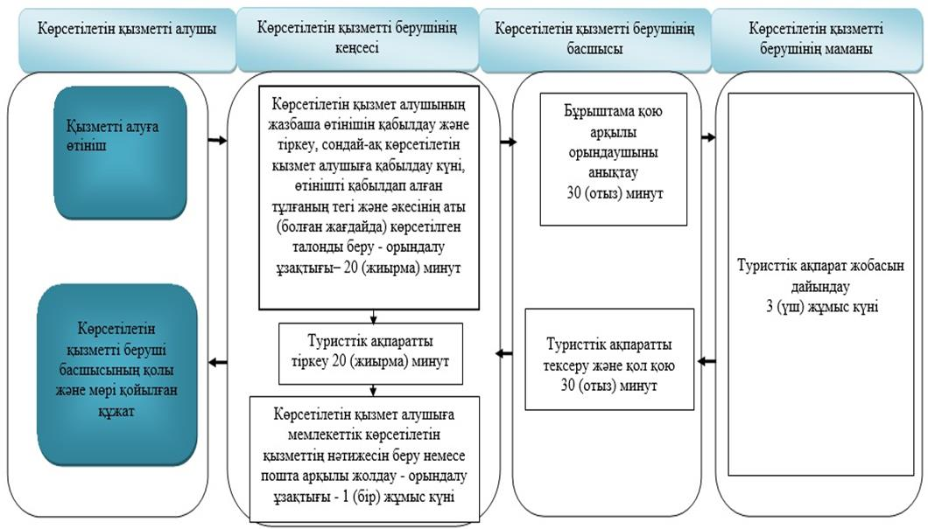

Шартты белгілер:

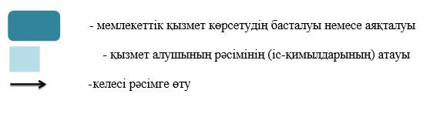

"Туристік ақпаратты, оның
ішінде туристік әлеует, туризм
объектілері мен туристік
қызметті жүзеге асыратын
тұлғалар туралы ақпаратты
беру" мемлекеттік
көрсетілетін қызмет
регламентіне 2 қосымша
Мемлекеттік корпорация арқылы "Туристік ақпаратты, оның ішінде туристік әлеует, туризм объектілері және туристік қызметті жүзеге асыратын тұлғалар туралы ақпарат беру" мемлекеттік қызметін көрсетудің бизнес-процестерінің анықтамалығы

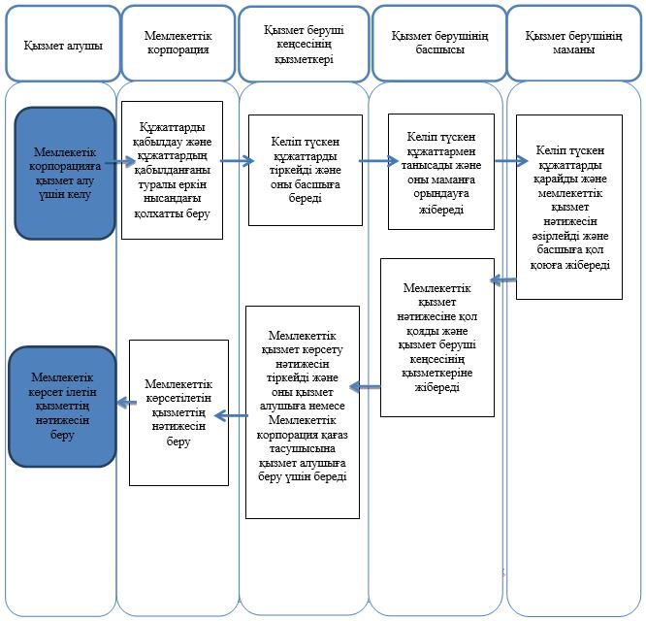

Шартты белгілер:

Шығыс Қазақстан облысы
әкімдігінің
2015 жылғы "2" қыркүйектегі
№ 224 қаулысымен
бекітілген
"Туристік операторлық қызметті (туроператорлық қызмет) жүзеге асыруға лицензия беру" мемлекеттік көрсетілетін қызмет регламенті
Ескерту. Регламент жаңа редакцияда - Шығыс Қазақстан облысы әкімдігінің 25.11.2019 № 398 қаулысымен (алғашқы ресми жарияланған күнінен кейін күнтізбелік он күн өткен соң қолданысқа енгізіледі).
1. Жалпы ережелер
1. "Туристік операторлық қызметті (туроператорлық қызмет) жүзеге асыруға лицензия беру" мемлекеттік көрсетілетін қызметінің (бұдан әрі – мемлекеттік көрсетілетін қызмет) қызмет берушісі облыстың жергілікті атқарушы органы – "Шығыс Қазақстан облысының туризм және сыртқы байланыстар басқармасы" мемлекеттік мекемесі (бұдан әрі – көрсетілетін қызметті беруші) болып табылады.
Өтінішті қабылдау және мемлекеттік көрсетілетін қызметті көрсету нәтижесін беру "электрондық үкімет" www.e.gov.kz, "Е-лицензиялау" www.elicense.kz веб-порталы (бұдан әрі – портал) арқылы жүзеге асырылады.
2. Мемлекеттік қызмет көрсету нысаны: электрондық.
3. Мемлекеттік қызметті көрсету нәтижесі: туристік операторлық қызметке лицензия (туроператорлық қызмет), қайта ресімделген лицензия немесе Қазақстан Республикасы Инвестициялар және даму министрінің 2015 жылғы 28 сәуірдегі № 495 бұйрығымен бекітілген (Нормативтік құқықтық актілерді мемлекеттік тіркеу тізілімінде нөмірі 11578 болып тіркелген) "Туристік операторлық қызметті (туроператорлық қызмет) жүзеге асыруға лицензия беру" мемлекеттік көрсетілетін қызмет стандартының (бұдан әрі – Стандарт) 10 -тармағында көзделген жағдайларда және негіздер бойынша мемлекеттік қызметті көрсетуден бас тарту туралы дәлелді жауап.
Мемлекеттік көрсетілетін қызметтің нәтижесін ұсыну нысаны: электрондық.
Мемлекеттік қызмет көрсету нәтижесі көрсетілетін қызметті берушінің уәкілетті адамының электрондық цифрлық қолтаңбасы (бұдан әрі – ЭЦҚ) қойылып электрондық құжат нысанында "жеке кабинетке" жолданады.
2. Мемлекеттік қызмет көрсету процесінде көрсетілетін қызметті берушінің құрылымдық бөлімшелерінің (қызметкерлерінің) іс-қимыл тәртібін сипаттау
4. Стандарттың 9-тармағында көрсетілген құжаттар тізбесі мемлекеттік қызмет көрсету бойынша рәсімдерді (іс-қимылдарды) бастау үшін негіз болып табылады.
5. Мемлекеттік қызмет көрсету процесінің құрамына кіретін рәсімдердің (іс-қимылдардың) мазмұны, орындалу ұзақтығы:
1-іс-қимыл – көрсетілетін қызметті берушінің маманы порталда келіп түскен өтінімдерді тексереді, түскен кезде оларды 30 (отыз) минут ішінде тіркейді;
2-іс-қимыл – көрсетілетін қызметті берушінің маманы келіп түскен құжаттарды қарайды, мемлекеттік қызмет көрсету нәтижесін дайындайды және 4 (төрт) жұмыс күні ішінде көрсетілетін қызметті берушінің басшысына қол қоюға жолдайды;
3-іс-қимыл – көрсетілетін қызметті берушінің басшысы келіп түскен құжаттармен танысады, мемлекеттік қызмет көрсету нәтижесіне қол қояды және оны көрсетілетін қызметті алушыға 1 (бір) сағат ішінде жолдайды.
Мемлекеттік қызмет көрсету мерзімі:
лицензия беру – 6 (алты) жұмыс күнінен кешіктірмей;
лицензияны қайта ресімдеу – 3 (үш) жұмыс күні ішінде;
заңды тұлға – лицензиатты бөліп шығару, басқа заңды тұлғаға бөлу нысанында қайта ұйымдастыру кезінде лицензияны қайта ресімдеу – 6 (алты) жұмыс күнінен кешіктірмей.
6. Осы Регламенттің 5-тармағында көрсетілген 1-ші іс-қимыл бойынша мемлекеттік қызмет көрсету нәтижесі көрсетілетін қызметті беруші маманының құжаттарды тіркеуі болып табылады, ол осы Регламенттің 5-тармағында көрсетілген 2-ші іс-қимылды орындауды бастау үшін негіз болады.
Осы Регламенттің 5-тармағында көрсетілген 2-ші іс-қимыл бойынша мемлекеттік қызмет көрсету нәтижесі Стандарттың 9-тармағында көрсетілген 3-ші іс-қимылды орындауды бастау үшін негіз болып табылатын құжаттар тізбесінің сәйкестігін қарағаннан кейін көрсетілетін қызметті берушінің басшысына қол қоюға мемлекеттік қызмет көрсету нәтижесін жіберу болып табылады.
Осы Регламенттің 5-тармағында көрсетілген 3-ші іс-қимыл бойынша мемлекеттік қызмет көрсету нәтижесі мемлекеттік қызмет көрсету нәтижесіне қол қою және оны көрсетілетін қызметті алушыға жіберу болып табылады.
3. Мемлекеттік қызмет көрсету процесінде көрсетілетін қызметті берушінің құрылымдық бөлімшелерінің (қызметкерлерінің) өзара іс-қимыл тәртібін сипаттау
7. Мемлекеттік қызмет көрсету процесіне қатысатын көрсетілетін қызметті берушінің құрылымдық бөлімшелерінің (қызметкерлерінің) тізбесі:
1) маман;
2) басшы.
Маман келіп түскен сұрау салуларды порталда тексереді, келіп түскен құжаттарды 30 (отыз) минут ішінде тіркейді;
Маман келіп түскен құжаттардың сәйкестігін қарайды, мемлекеттік қызмет көрсету нәтижесін дайындайды және 4 (төрт) жұмыс күні ішінде көрсетілетін қызметті берушінің басшысына қол қоюға жолдайды;
Басшы келіп түскен құжаттармен танысады, оларға қол қояды және көрсетілетін қызметті алушыға портал арқылы 1 (бір) сағат ішінде жолдайды.
4. Мемлекеттік қызмет көрсету процессінде ақпараттық жүйелерді пайдалану тәртібінің сипаттамасы
8. Портал арқылы мемлекеттік қызмет көрсету тәртібінің сипаттамасы:
1) көрсетілетін қызметті алушы жеке сәйкестендіру нөмірі және (немесе) бизнес сәйкестендіру нөмірі (бұдан әрі-ЖСН/БСН) және парольдің көмегімен порталда тіркеуді жүзеге асырады (порталда тіркелмеген көрсетілетін қызметті алушылар үшін жүзеге асырылады);
2) 1-іс-қимыл – мемлекеттік қызметті алу үшін көрсетілетін қызметті алушының порталда ЖСН/БСН және парольді енгізуі (авторизациялау процесі);
3) 1-шарт – порталда ЖСН/БСН және пароль арқылы тіркелген көрсетілетін қызметті алушы туралы деректердің дұрыстығын тексеру;
4) 2-іс-қимыл – порталда көрсетілетін қызметті алушының деректерінде бұзушылықтардың болуына байланысты авторизациялаудан бас тарту туралы хабарламаны қалыптастыру;
5) 3-іс-қимыл – көрсетілетін қызметті алушының осы Регламентте көрсетілген мемлекеттік қызметті таңдауы, мемлекеттік қызметті көрсету үшін сұрау салу нысанын экранға шығару және көрсетілетін қызметті алушының нысанды оның құрылымы мен форматтық талаптарын ескере отырып толтыруы (деректерді енгізуі), сұрау салу нысанына Стандартта көрсетілген электрондық түрдегі қажетті құжаттардың көшірмелерін бекіту, сондай-ақ көрсетілетін қызметті алушының сұрау салуды куәландыру (қол қою) үшін ЭЦҚ тіркеу куәлігін таңдауы;
6) 2-шарт – порталда ЭЦҚ тіркеу куәлігінің қолданылу мерзімін және қайтарып алынған (күші жойылған) тіркеу куәліктерінің тізімінде болмауын, сондай-ақ сәйкестендіру деректерінің (сұрау салуда көрсетілген ЖСН/БСН мен ЭЦҚ тіркеу куәлігінде көрсетілген ЖСН/БСН арасындағы) сәйкестігін тексеру);
7) 4-іс-қимыл – көрсетілетін қызметті алушының ЭЦҚ түпнұсқалығының расталмауына байланысты сұратылған мемлекеттік қызметтен бас тарту туралы хабарламаны қалыптастыру;
8) 5-іс-қимыл – көрсетілетін қызметті алушының ЭЦҚ арқылы мемлекеттік қызмет көрсету үшін сұрау салуды куәландыру және электрондық құжатты (сұранысты) "электрондық үкімет" шлюзі арқылы (бұдан әрі – ЭҮШ) автоматтандырылған жұмыс орнына (бұдан әрі – АЖО) және "электрондық үкіметтің өңірлік шлюзге" (бұдан әрі – ЭҮӨШ) көрсетілетін қызметті берушінің өңдеуі үшін жолдау;
9) 6-іс-қимыл – электрондық құжатты ЭҮӨШ АЖО-да тіркеу, көрсетілетін қызметті алушының "жеке кабинетінде" мемлекеттік қызмет көрсету нәтижесін алу күнін көрсете отырып, мемлекеттік қызметті көрсету үшін сұрау салудың қабылданғаны туралы мәртебе көрсетіледі;
10) 3-шарт – көрсетілетін қызметті берушінің көрсетілетін қызметті алушы қоса берген Стандартта көрсетілген құжаттардың және мемлекеттік қызмет көрсету негіздерінің сәйкестігін тексеруі (өңдеуі);
11) 7-іс-қимыл – көрсетілетін қызметті алушының құжаттарында бұзушылықтардың болуына байланысты сұратылған мемлекеттік қызметтен бас тарту туралы хабарламаны қалыптастыру;
12) 8-іс-қимыл – көрсетілетін қызметті алушының порталмен қалыптастырылған мемлекеттік көрсетілетін қызмет нәтижесін (электрондық құжат нысанындағы анықтама) алуы. Электрондық құжат қызмет беруші қызметкерінің ЭЦҚ пайдалану арқылы қалыптастырылады.
9. Портал арқылы мемлекеттік қызмет көрсету кезінде жүгіну тәртібі мен көрсетілетін қызметті берушінің рәсімдер (іс-қимылдар) реттілігінің сипаттамасы осы Регламенттің 1-қосымшасына сәйкес мемлекеттік қызмет көрсетуге тартылған ақпараттық жүйелердің функционалдық өзара іс-қимыл диаграммасында көрсетілген.
10. Мемлекеттік қызмет көрсету процесінде рәсімдердің (іс-қимылдардың) ретін, көрсетілетін қызметті берушінің құрылымдық бөлімшелерінің (мамандарының) өзара іс-қимылдарының толық сипаттамасы, сондай-ақ мемлекеттік қызмет көрсету процесінде ақпараттық жүйелерді қолдану тәртібінің сипаттамасы осы Регламенттің 2-қосымшасына сәйкес мемлекеттік қызмет көрсетудің бизнес-процестерінің анықтамалығында көрсетіледі.
"Туристік операторлық қызметті
(туроператорлық қызмет) жүзеге
асыруға лицензия беру"
мемлекеттік көрсетілетін қызмет
регламентіне 1-қосымша
Портал арқылы мемлекеттік қызмет көрсетуге тартылған ақпараттық жүйелердің функционалдық өзара іс-қимыл диаграммасы

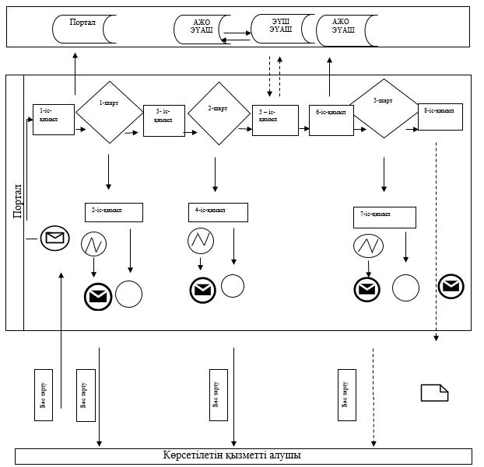

Шартты белгілер:

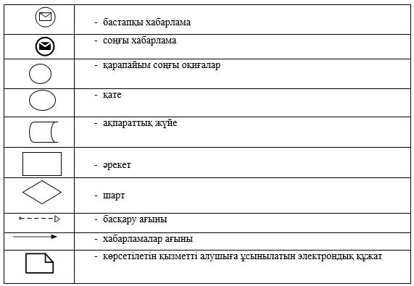

"Туристік операторлық қызметті
(туроператорлық қызмет) жүзеге
асыруға лицензия беру"
мемлекеттік көрсетілетін қызмет
регламентіне 2-қосымша
Порталдағы "Туристік операторлық қызметті (Туроператорлық қызмет) жүзеге асыруға лицензия беру" мемлекеттік қызмет көрсетудің бизнес-процестерінің анықтамалығы

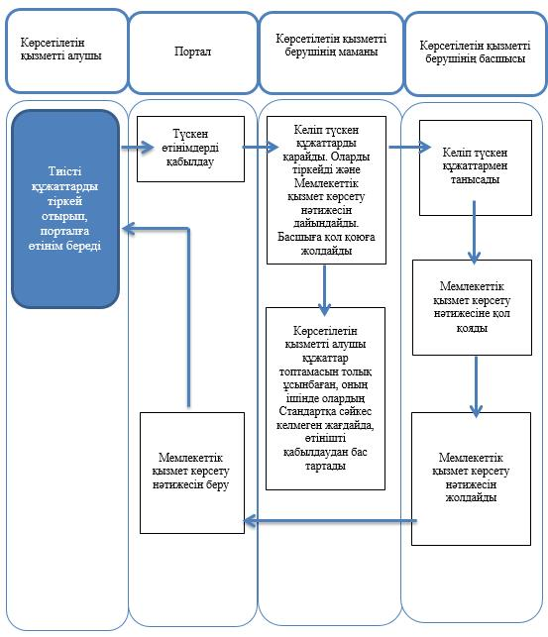

Шартты белгілер:

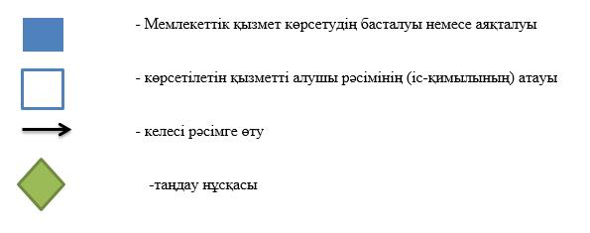

© 2012. Қазақстан Республикасы Әділет министрлігінің «Қазақстан Республикасының Заңнама және құқықтық ақпарат институты» ШЖҚ РМК

